Das Feilen

Feilen ist ein spanabhebendes Trennverfahren.

Werkzeuge:
Feilen unterteilt man nach der Form: Nach der Feinheit der Zähne:
Flach- , Vierkant-, Dreikant-, Rund -, Halbrund- Schruppfeile Schlichtfeile

für grobe für feine Arbeiten
........ .......... .......... ........ ........... Vorarbeiten und zur Verbesserung
der Oberfläche

Arbeitsschritte bei der Herstellung eines rechteckigen Werkstückes:

- erste Bezugskante glätten Schlichtfeile, Winkelschenkel
- zweite Bezugskante rechtwinklig zur ersten feilen Schlichtfeile, Winkel
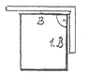

- dritte und vierte Kante jeweils auf Maß und winklig
zu einer Bezugskante feilen Schrupp-, und Schlichtfeile,
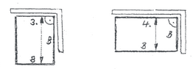
Stahllineal, Winkel

Vor jedem Ausspannen aus dem Schraubstock ist zu entgraten!

Zum Abschluß sind die Schmalflächen und Kanten mit Ziehklinge
der Ziehklinge abzuziehen.

Feilen von Rundungen:

Die zu rundende Ecke ist so einzuspannen, dass das

Werkstück seitlich über die Schraubstockbacken ragt.
- Feilenheft beim Vorstoßen gleichzeitig nach unten
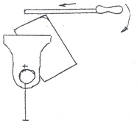
führen . ( Wiegemesserbewegung )

